Det gamle Egypt

Det gamle Egypt og Nilen

Det meste av landet i det gamle Egypt var dekt av ørken.
Utan elva Nilen ville det ikkje vore mogleg for menneska å bu der. Nilen er verdas lengste elv, og går gjennom fleire land. Den er på sitt breiaste gjennom Egypt der den renn ut i Middelhavet.

Som i Mesopotamia var elva også her viktig for jordbruk og overleving. I Egypt kom flaumen til faste tider i året. Kvart år frå juli til oktober var det flaumtid. Sidan egyptarane visste når flaumen kom, kunne dei førebu seg ved å setje opp ekstra vollar rundt byane og åkrane og ved å tømme demningane sine. Flaumane var ikkje så store som i Mesopotamia.

Veldig mange egyptarar var bønder. Dei dyrka mat, hadde husdyr, gjekk på jakt og fiska. Nokre var òg handverkarar, som til dømes murarar, bakarar, båtbyggjarar og smedar.
På åkrane dyrka bøndene lin, som kvinnene vov tøy av. Langs elvebredda samla familiane ein spesiell type siv, som heiter papyrus. Av dette sivet laga dei blant anna sandalar, båtar og papir. Ordet papir kjem frå dette sivet.
Egyptarane utvikla eit skriftsystem som blir kalla hieroglyfar. Medan folket i Mesopotamia skreiv på leirplater, skreiv egyptarane på papyrus.
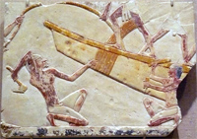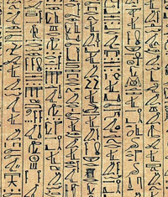
Kunstverk som illustrerer egyptiske båtbyggjarar og illustrasjon av hieroglyfar

Farao
I Egypt var kongen mektig. Han budde i eit stort, flott hus, eit palass, og hovudoppgåva hans var å passe på at folket hadde det bra. Egyptarane trudde at han var son av gud, og derfor vågde dei ikkje å seie namnet hans. Dei kalla han farao, som tyder «stort hus». Å vere farao gjekk i arv frå far til son. Innbyggjarane måtte betale skatt til farao. Dei betalte ikkje skatt med pengar, slik som vi gjer i dag, men faraoen fekk ein del av alt som blei dyrka og laga i landet. Faraoen bygde demningar, vatningskanalar og tempel. Folket måtte hjelpe til.

Pyramidane
Egypt er verdskjent for dei store pyramidane, som var gravstader for nokre av kongane i landet. Egyptarane trudde på eit liv etter døden, derfor var det viktig at kongane blei godt gravlagde. Dei fekk med seg mykje gull, mat, klede og våpen som dei kunne bruke i sitt neste liv. For å ta vare på dei døde kroppane pakka ein lika inn i bandasjestrimlar og laga mumiar.
Først blei den døde vaska på ein spesiell måte, så blei hjernen og innvolane, unntatt hjartet, tatt ut og lagde i eigne krukker. Kroppen blei smurd inn med ulike salvar og oljer. Deretter blei heile kroppen surra inn i lange bandasjeremser. Til slutt blei mumien lagd i ei spesiell kiste med bilete av den døde utanpå.
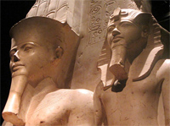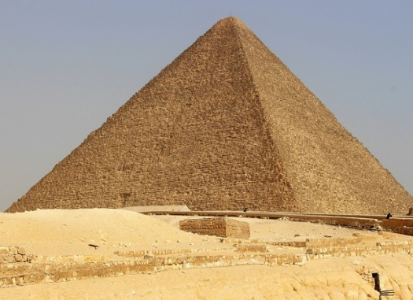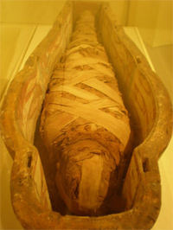
Illustrasjonar som viser faraoar, Keopspyramiden og ein mumie
Fleire faraoar, og nokre svært rike menn, blei gravlagde i eigne pyramidar. Det blei bygd nesten femti pyramidar i Egypt. Den største heiter Keopspyramiden og er oppkalla etter kongen som var gravlagd der: Kong Keops regjerte frå omkring 2589 til 2566 f. Kr.. Denne pyramiden ligg i ørkenen i Giza, eit område rett utanfor hovudstaden i dag, Kairo. I Kongedalen, som ligg ved byen Luxor, er det òg funne kongegravar og mumiar.

Visste du?
- 96% av Egypt er faktisk ørken.
- Nilen er 6500 km lang.
- Pyramidane i Egypt blir rekna som eitt av dei sju underverka i verda! (Kan du finne ut kva dei seks andre var?)
- Keopspyramiden er 137 meter høg, og han er sett saman av 2 ½ millionar steinblokker.
- Pyramidespissen var av gull.
- Andre kjente pyramidar finst i Mexico og Peru.
- Mange røvarar har stole skattar frå pyramidane gjennom tidene

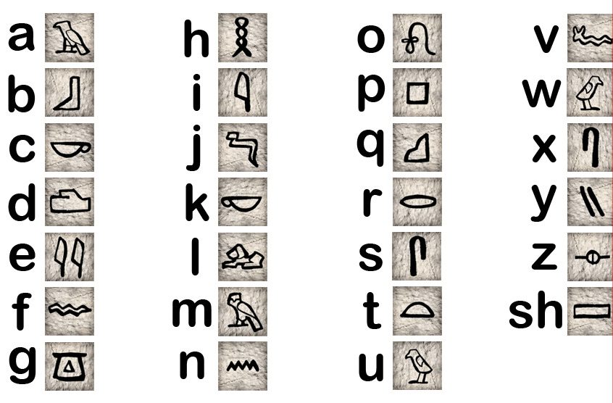

Oppgåver
Sjå godt på̊ alfabetet over, og «omsett» orda til norsk.


